Resultados Pruebas – Programa 1
TC1.txt
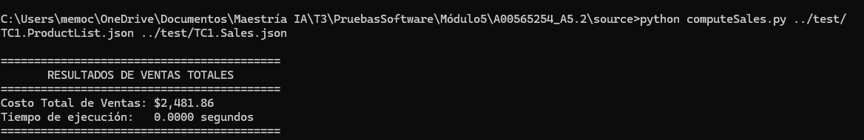

TC2.txt
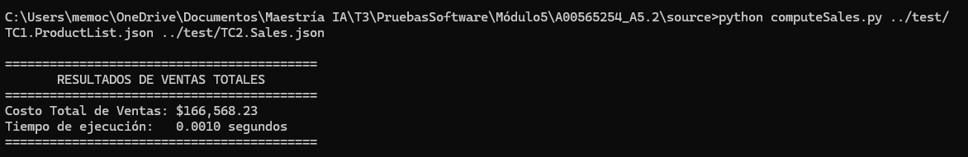

TC3.txt
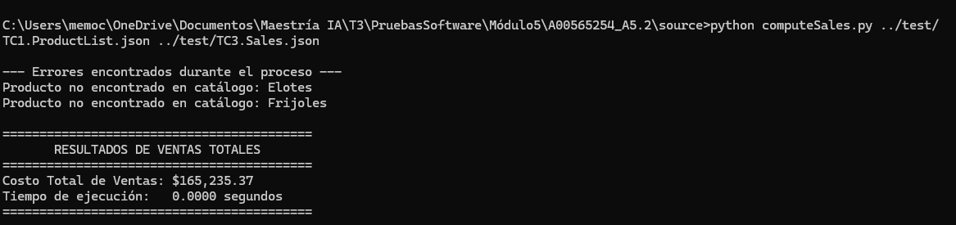

Instalación de Flake8
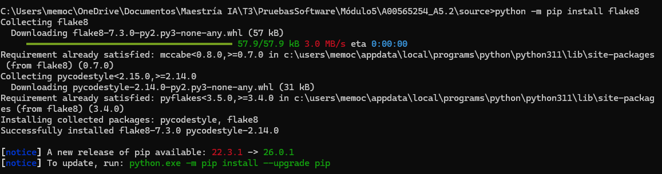

Revisón inicial con Pylint
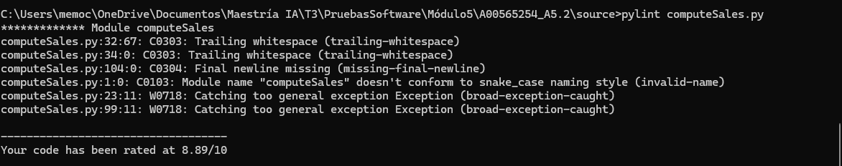

Revisión incial con Flake 8
